Curso de Matemáticas de Secundaria Pedro Reina • http://pedroreina.net/cms
Nivel 1 • Geometría • Triángulos • Teoría (12)
Nombres de los lados de un triángulo rectángulo
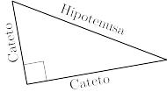
- En un triángulo rectángulo el lado opuesto al ángulo recto se llama hipotenusa. La palabra procede del griego ὑποτείνουσα, palabra que se compone de hipó (debajo) y téino (estirar).
- En un triángulo rectángulo los lados que forman el ángulo recto se llaman catetos. La palabra procede del griego κάθετος (perpendicular).
Teorema de Pitágoras
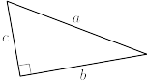
- Enunciado con palabras: en todo triángulo rectángulo el cuadrado de la hipotenusa es igual a la suma de los cuadrados de los catetos.
- Enunciado con símbolos: si en un triángulo rectángulo llamamos a a la hipotenusa y b y c a los catetos, se verifica a² = b² + c².
Demostración
Hay más de trescientas demostraciones del teorema de Pitágoras. Elegimos una particularmente fácil de entender.
Llamamos a a la hipotenusa y b y c a los catetos de un triángulo rectángulo.
Dibujamos dos veces un cuadrado que tenga de lado b+c, como se indica:
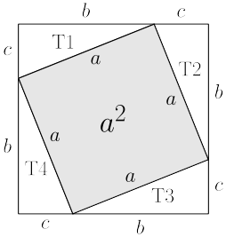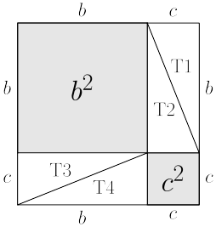
En la figura de la izquierda aparece cuatro veces el triángulo original (T1, T2, T3 y T4) y además un cuadrado de lado a; tendrás que comprobar tú mismo que los ángulos son rectos. En la figura de la derecha además de los cuatro triángulos aparecen dos cuadrados de lados b y c. Por tanto, a² = b² + c².
Importancia del teorema
Este teorema es sumamente importante porque se utiliza muy a menudo en matemáticas y en física. En algunas ocasiones se le ha llamado el puente de los asnos, para indicar que quien no lo cruzara no estaba capacitado para seguir adelante con las matemáticas. Así que dedícale el tiempo que necesites para dominarlo.

